Highlights
Online publiziert: 28. September 2026
Märchenwelten frei erzählt
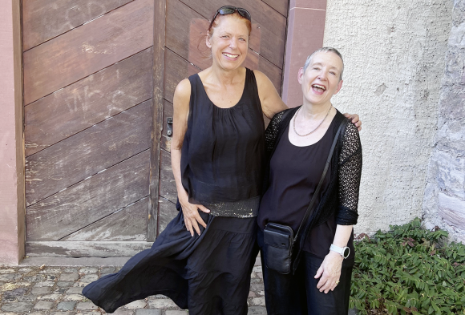
PROZ, Oktober 2026, S. 26/27
Davide Miotto
Das erste «fabelhaft! Erzählfestival Region Basel» in Oltingen will das Geschichtenerzählen bekannt machen.
«Erzählen als Kunstform kennt heute kaum jemand mehr und das, obwohl wir uns Geschichten erzählen, seit Menschen sprechen können.» Mit dem «fabelhaft! Erzählfestival Region Basel» möchten Michèle M. Salmony Di Stefano gemeinsam mit Denise Racine, beides professionelle Erzählerinnen, die unbekannte Kunstform in der Region «zum Blühen bringen». Die erste Ausgabe des Festivals bietet drei Tage lang mehr als 20 professionellen Erzählenden in der Oberen Mühle in Oltingen eine Bühne – und das Publikum darf sogar selbst Geschichten erzählen. Erzählt wird frei, ohne Skript und «aus dem Moment heraus», so Salmony.
Das Erzählfestival will vor allem ein Publikum ansprechen, dem die Kunstform noch unbekannt ist, und aufzeigen, dass Märchen, Mythen und Sagen für Menschen in jedem Alter gedacht sind. Salmony erklärt: «Bei Märchen denkt man schnell an Zauberer und Zwerge. Aber viele Geschichten erzählen auch vom Alltagsleben und sprechen grundlegende Themen an – selbst wenn sie 2000 Jahre alt sind.»
Gleich am ersten Abend werden Leute aus dem Publikum eingeladen, selbst auf die Bühne zu gehen und eine Geschichte zu erzählen – spontan und ohne Anspruch auf Erzählkenntnisse. Am zweiten Tag erzählen tagsüber Profis aus der ganzen Schweiz in unterschiedlichsten Dialekten. Luciana Brusa etwa erzählt auf Walliserdeutsch, Anna Cathomas lässt Rumansch in ihre Geschichte einfliessen. Der Abend gehört wiederum erzählerischen Grössen aus der Region Basel. Der letzte Tag bietet neben einem Gottesdienst mit Schöpfungsmythen in der historischen Kirche einen Erzähl- und Bastelnachmittag für Kinder sowie Kaffee und Kuchen für deren Begleitpersonen. Als Veranstaltungsort für das Festival wurde die Obere Mühle in Oltingen gewählt, da sie laut Salmony als etablierter Kulturort ein interessiertes Publikum und erfahrene Veranstalter mitbringt. Das mittelalterliche, schön gelegene Dorf lade zudem zu Spaziergängen zwischendurch ein, ergänzt Racine.
Debüt – und Nachfolge?
Beide Veranstalterinnen sind als Erzählerinnen in verschiedenen Formen – frei, theatral oder musikalisch unterlegt – tätig. Sie lernten sich durch den Basler Erzählkreis der Schweizerischen Märchengesellschaft kennen, wo auch die Idee fürs Festival entstand. Das «fabelhaft! Erzählfestival Region Basel» ist ihr erstes gemeinsames Projekt, wofür sie den gleichnamigen Verein ins Leben gerufen haben.
Nach der Premiere des Festivals bleibt dessen Zukunft noch offen. Die Vorarbeit für eine weitere Ausgabe sei bereits getan, meint Racine, Präsidentin des Vereins. Die Organisation des nächsten Erzählfestivals möchten die beiden Erzählerinnen aber jemand «jüngerem, mit mehr Elan» überlassen und selbst nur noch im Hintergrund unterstützen.
Sicher ist dagegen, dass ab November im Rahmen der «Raconterie – Bühne für Erzählkunst» Erzählkünstlerinnen und -künstler aus dem deutschsprachigen Raum im Kellertheater Zum Isaak in Basel auftreten werden. Auf diese Weise findet die Verbreitung der Erzählkunst ihre Fortsetzung auch in der Stadt.
fabelhaft! Erzählfestival Region Basel: Fr 23.10. bis So 25.10., Obere Mühle, Oltingen, www.fabelhaftfestival.ch

